عنوان کامل مقاله خود را وارد کنید
(از دو خط بیشتر نشود)
نام و نام خانوادگی نویسنده اول¹، نام و نام خانوادگی نویسنده دوم² و...
¹ گروه، دانشکده، دانشگاه، شهر، کشور
² گروه، دانشکده، دانشگاه، شهر، کشور
*ایمیل نویسنده مسئول

چکیده. داشتن چکیده اجباری است و هدف اصلی مقاله در آن نوشته می‌شود. چکیده نباید شامل جزئیات، اختصارات غیررایج، مراجع و محیط‌های شماره‌گذاری شده مانند فرمول، شکل و جدول باشد. همچنین، چکیده باید در یک پاراگراف بین سه تا پنج سطر نوشته شود.
واژه‌های کلیدی: ‎3‎ تا ‎5‎ کلیدواژه انتخاب شود. بین واژه‌های کلیدی ویرگول و در پایان آخرین واژه کلیدی نیز نقطه گذاشته شود.

1. مقدمه
این قالب برای سومین همایش ملی نوآوری در صنایع سبز آماده شده است که در دی ماه 1404‎، در دانشگاه مازندران برگزار می‌شود. ضروری است مطالب با دقت مطالعه گردد و برای شتاب بخشیدن به امر داوری و پذیرش مقاله، همه‌ی نکات رعایت شود. در مقدمه، پیشنیازها و نمادگذاری‌ها، اهمیت کار و مرور مختصر مطالعات قبلی بیان شود.
در ضمن توجه به نکات زیر الزامی است:
- مقاله باید شامل چکیده، مقدمه، نتایج اصلی، نتیجه‌گیری و مراجع باشد و حداکثر در ‎7‎ صفحه بر اساس قالب مشخص شده، تنظیم گردد. الزامی است فرم تعهد در صفحه آخر تمپلیت تکمیل گردد.
- اندازه صفحات بايد برابر A4 و حدود بالا، پايين، چپ و راست صفحات برابر با 1 اینچ (معادل 54/2 سانتی‌متر) انتخاب شود.
- اندازه و نوع قلم‌‌های فارسی مورد استفاده برای هر يک از موارد در جدول 1 آمده است.
- برای قلم لاتين از Times New Roman استفاده شود. فاصله سطرها در عنوان، چکيده و متن، معمولی (Single) است.
- عنوان مقاله با قلم B Nazanin به اندازه 14 پررنگ نوشته شود.
- برای کلمات دوبخشی از نیم‌فاصله استفاده شود.
- نام فایل باید با پسوند ‎.docx به شکل حرف اول نام سخنران به همراه نام خانوادگی به زبان انگلیسی باشد. در صورتی که سخنران بیش از یک ارائه داشته باشد، از عدد، برای متمایز کردن مقالات استفاده شود. مثلا اگر سخنران N-Soltaniاست و دو مقاله ارائه می‌دهد، نام مقاله دوم باید به صورت
‎N-Soltani2.docx ذخیره شود. برای ارسال مقاله باید همه فایل‌های آن را به شکل یک پوشه‌ی فشرده شده ذخیره کرده و فایل .zip‎ یا ‎.rar را از طریق سایت همایش به آدرس http://conf.umz.ac.ir/gii/fa/‎ ارسال گردد. همچنین باید فایل PDF‎ تولید شده از طریق همین سایت ارسال شود. نام هر شرکت‌کننده می‌تواند به عنوان یکی از نویسندگان در حداکثر سه مقاله ارسال شده ظاهر شود.

جدول 1. اندازه و نوع قلم‌‌ها
اندازه قلم | نام قلم | موقعيت استفاده
11 | B Nazanin | متن جداول و شکل‌‌ها و مراجع
10 | B Nazanin پر رنگ | عناوين جداول و اشکال
12 | B Nazanin | متن
10 | B Nazanin | چکيده و کلمات کليدی
12 | B Nazanin | نام نویسندگان
13 | B Nazanin پر رنگ | عناوين بخش‌‌ها و زیربخش‌‌ها
14 | B Nazanin پر رنگ | عنوان مقاله

2. نتایج اصلی
در این بخش نویسندگان می‌توانند انواع مختلفی از محیط‌های ریاضی مانند قضیه، گزاره، لم، تعریف و غیره را ایجاد نمایند. برای نمونه، موارد زیر ملاحظه گردد:
تعریف 2.1. تعریف بیان گردد.
با استفاده از تعریف 2.1 قضیه زیر را بیان می‌کنیم.
قضیه 2.1. قضیه بیان گردد.
اثبات. برای اطلاعات بیشتر به ]3[، ]4، قضیه 2[ و ]5، 6[ مراجعه شود.
لم 2.1 (]1، لم 2.1[). این محیط، مربوط به یک لم است.
گزاره 2.1. این محیط، مربوط به یک گزاره است.
اثبات. به مرجع ]3[ مراجعه شود.
گزاره 2.1 به نتیجه زیر منجر می‌شود.
نتیجه 2.1. این محیط، مربوط به یک نتیجه است.
الگوریتم 2.1. این محیط، مربوط به یک الگوریتم است.
الگوریتم پیشنهادی در الگوریتم 2.1 بیان شده است.
مثال 2.1. این محیط، مربوط به یک مثال است.
ملاحظه 2.1. این محیط، مربوط به یک ملاحظه است.

2.1. معادلات، شکل‌ها و جداول
اندازه معادلات باید متناسب با متن باشد. برای نمایش روابط و فرمول‌های ریاضی مشابه نمونه زیر می‌توان از محیط جدول با دو ستون استفاده نمود. در ستون سمت چپ فرمول ریاضی و در ستون سمت راست شماره فرمول نوشته شود.
(1) | $$u_{xx}+u{}_{yy}=0.$$
با استفاده از معادله ‎(1) داریم
(2) | $$u\left(x .t\right)+αu_{x}\left(x .t\right)+βu{}_{t}\left(x .t\right)=0 .$$  $$u\left(x .0\right)=θ_{1}\left(x\right) . u_{t}\left(x .0\right)=θ_{2}\left(x\right) . a<x<b .$$  $$u\left(a .t\right)=ψ_{1}\left(t\right) . u\left(b .t\right)=ψ_{2}\left(t\right) . t∈\left[0 .T\right] .$$
از رابطه ‎(2) به نتیجه دلخواه می‌رسیم.
برای فرمول‌های چندضابطه‌ای به صورت زیر عمل شود:
$$\left|x\right|=\left\{\begin{aligned}x . x≥0 . \\ -x . x<0.\end{aligned}\right.$$
هر شکل باید بدون نیاز به مطالعه متن مقاله گویا و قابل فهم باشد. شکل‌ها می‌توانند به ‌صورت رنگی یا سیاه و سفید باشند. شکل‌ها باید با کیفیت بالا آماده شوند. برای نمونه، شکل 1 مشاهده شود.

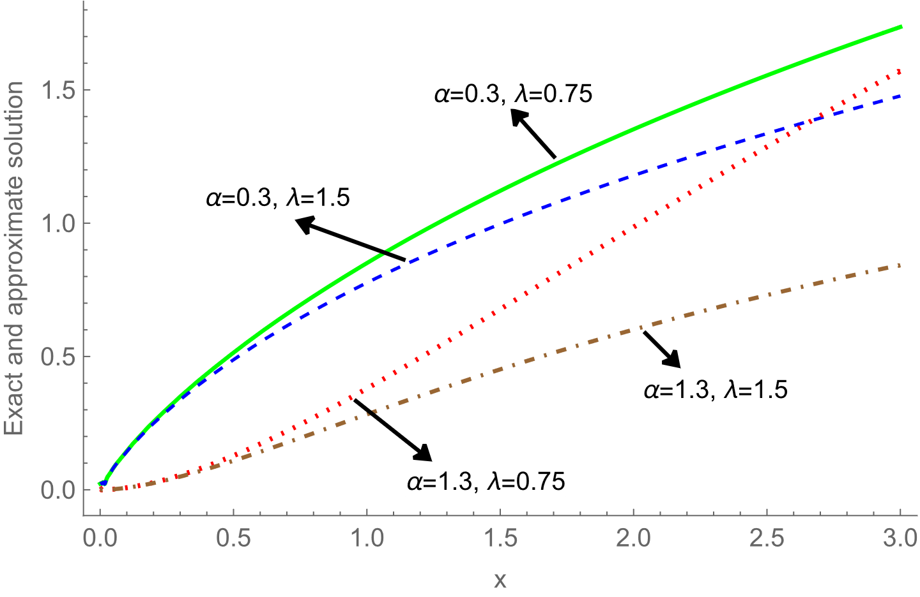
شکل 1. جواب دقیق و تقریبی معادله.

یک نمونه جدول در زیر آمده است. جدول‌ها، شکل‌ها و نمودارها باید شماره داشته باشند و در همان بخشی بیایند که به آن‌ها ‌ارجاع داده شده است. برای نمونه، جدول 2‎ ملاحظه گردد.

جدول 2. عنوان جدول در این قسمت نوشته شود.
ستون سوم | ستون دوم | ستون اول | LTR
0 | 3/5 | 6/5 | 1
0 | 3/5 | 6/5 | 20

2.2. زیرنویس
- زیرنویس فارسی از سمت راست با عدد فارسی نوشته شود.
- زیرنویس لاتین از سمت چپ با عدد لاتین نوشته شود.
- در زیرنویس‌های لاتین، نخستین واژه با حرف بزرگ لاتین آغاز شود (به عنوان نمونه، نوآوری‎‎ زیرنویس شده است‎).
- از نوشتن نام نویسندگان خارجی در زیرنویس خودداری شود. در متن مقاله نام نویسنده خارجی به این شکل نوشته شود: Powell‎ و همکارانش.
3. نتیجه‌گیری
در یک پاراگراف (شامل حداکثر هشت خط) نتیجه مقاله توصیف شود.
در بخش مراجع، نویسندگان گرامی می‌توانند حداکثر از 15 مرجع استفاده نمایند. همچنین، مراجع به فرمت ‎ APAمرتب شوند.
مراجع
- ج. بهبودیان، ص. بلادی و م. سیمکانی، رابطه‌ای معادل با رابطۀ فیثاغورس و سه‌تایی فیثاغورسی وارون، فرهنگ و اندیشه ریاضی ‎35 (1395)، شماره 59، 105-99.
- پ. شهریاری، ‎سرگذشت‌ ریاضیات، چاپ دوم، نشر مهاجر، تهران‎، 1379.
- Podlubny‎, ‎I‎. ‎(1999)‎. Fractional differential equations (san diego‎, ‎ca‎: ‎Academic)‎.
- Wei‎, ‎L.‎, ‎Dai‎, ‎H.‎, ‎Zhang‎, ‎D.‎, & Si‎, ‎Z‎. ‎(2014)‎. ‎Fully discrete local discontinuous Galerkin method for solving the fractional telegraph equation‎. Calcolo‎, ‎51 (1)‎, ‎175-192‎.
- Weston‎, ‎V‎. ‎H.‎, & He‎, ‎S‎. ‎(1993)‎. ‎Wave splitting of the telegraph equation in R3 and its application to inverse scattering. Inverse Problems‎, ‎9 (6)‎, ‎789‎.
- Yıldırım‎, ‎A‎. ‎(2010)‎. ‎He's homotopy perturbation method for solving the space-and time-fractional telegraph equations‎. International Journal of Computer Mathematics‎, ‎87 (13)‎, ‎2998-3006‎.

نویسنده/ ارسال کننده مقاله آقای/خانم .................. متعهد می‌شود:
- مقاله ارسالی حاصل کار پژوهشی ایشان (و همکاران) بوده و در مواردی که از دستاوردهای تحقیقاتی دیگران استفاده شده، مطابق ضوابط و رویه معمول، مشخصات منابع مورد استفاده درج شده است.
- مقاله ارسالی (یا ترجمه آن) و مقاله‌ای با همپوشانی قابل توجه با این مقاله قبلاً در هیچ مجله و یا کنفرانسی ارائه نشده و به طور همزمان نیز در حال ارزیابی در مجله یا کنفرانس دیگری نیست.
- همه نویسندگان مقاله از کلیه محتویات علمی و نیز ترتیب قرارگیری نام و مشخصات و وابستگی شغلی خود در مقاله آگاهی و رضایت کامل دارند.
- چنانچه هر زمان خلاف موارد فوق و یا بروز هرگونه تقلب یا تخلف پژوهشی در رابطه با این مقاله اثبات شود، عواقب ناشی از آن متوجه نویسنده مقاله است و دبیرخانه کنفرانس مجاز است با ایشان (و همکاران) مطابق با ضوابط و مقررات رفتار نموده و هیچ‌گونه ادعایی قابل قبول نخواهد بود.

محل امضا

Innovation

